11 октября 2022 года в рамках программы «Школа подготовки к освобождению» в ИК-11 города Сургута состоялась встреча осуждённых с сотрудником Сургутского районного центра социальной адаптации для лиц без определенного места жительства специалистом по комплексной реабилитации и абилитации Товпик Т.В., руководителем Центра социальной помощи «Шаг вперед» Натальей Прокошевой, специалистом КУ «Агентство социального благополучия населения» отдела в городе Сургуте Калита Е.И., представителем Сургутского центра занятости населения Аделиной Хадыевой, специалистом Сургутского отделения Пенсионного фонда Заремой Свакатовой и представителей пенитенциарного ведомства.

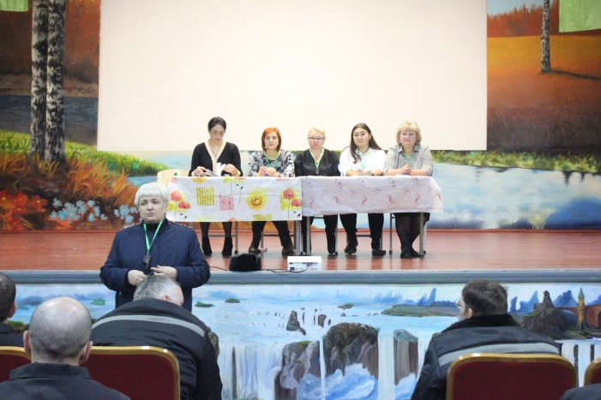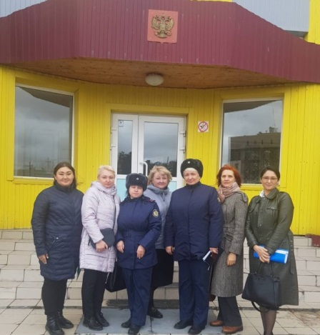

В ходе встречи лицам, готовящимся к освобождению из мест лишения свободы, рассказали о возможности получения социальной поддержки от государства, оказании помощи в трудоустройстве, получения образования, решение жилищных вопросов, социальной адаптации и реабилитации после освобождения.
По окончании мероприятия осуждённые смогли задать интересующие вопросы, на которые им были даны необходимые разъяснения.

